
獎 狀

余尚儒君於 2008年度論文發表於SCI期刊「Engineering Analysis with Boundary Elements」，表現優良，獲得NTOU/MSV全體師生好評，除發給獎勵金外，特頒獎狀，以茲鼓勵。

NTOU/MSV-NO.2


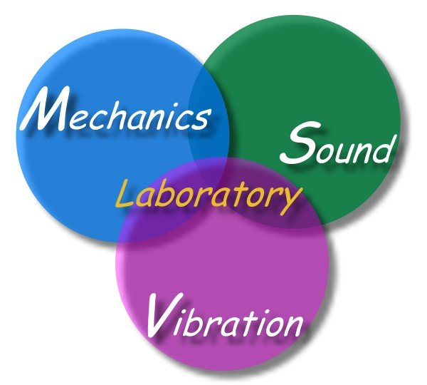
國立臺灣海洋大學河海工程系
NTOU/MSV全體同仁為您喝采
2 0 0 8年1 0月1 1日

